**Консультация с родителями.**

**«В здоровой семье - здоровые дети»**

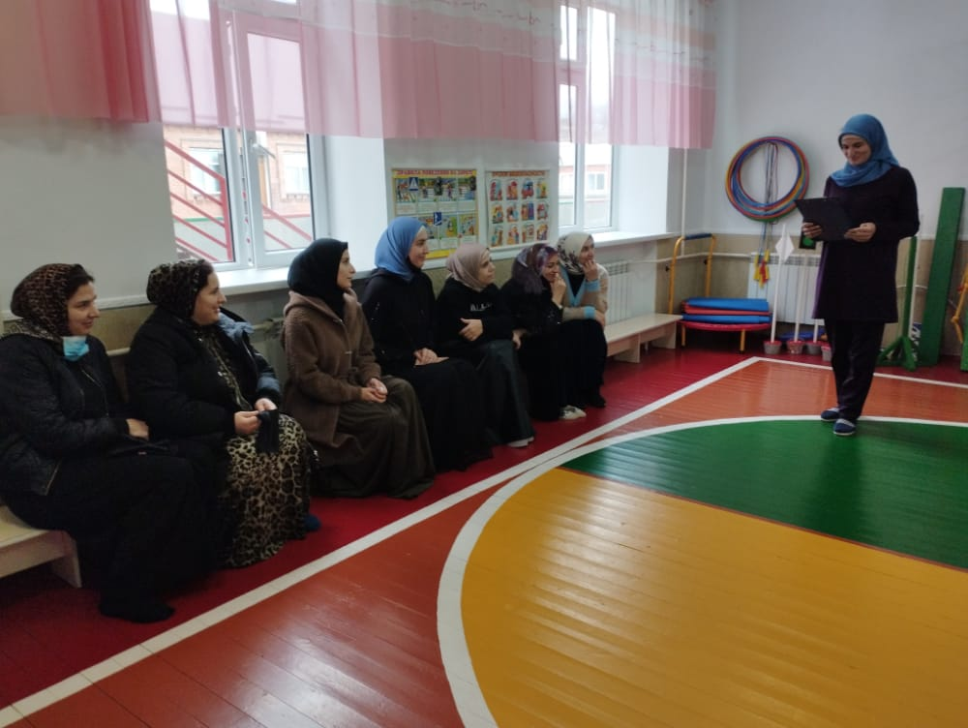

**«Берегите здоровье смолоду!»** - эта пословица имеет глубокий смысл. Формирование здорового образа жизни должно начинаться с рождения ребенка для того чтобы у человека уже выработалось осознанное отношение к своему здоровью.

Как правило, у взрослых возникает интерес к проблеме воспитания привычки к здоровому образу жизни лишь тогда, когда ребёнку уже требуется психологическая или медицинская помощь. Готовность к здоровому образу жизни не возникает сама собой, а формируется у человека с ранних лет, прежде всего внутри семьи, в которой родился и воспитывался ребенок.

**«Здоровье»** - это состояние полного физического, психического, духовного и социального благополучия.    А термин **«Здоровая семья»** - это семья, которая ведет здоровый образ жизни, в которой присутствует здоровый психологический климат, духовная культура, материальный достаток.    Представление о счастье каждый человек связывает с семьёй**.**

**Семья** - это опора, крепость, начало всех начал. Это - первый коллектив ребёнка, естественная среда, где закладываются основы будущей личности и здоровья ребенка.   Первые впечатления у ребенка, связанные с выполнением определенного действия, черпаются из домашнего бытия. Ребенок видит, воспринимает, старается подражать и это действо у него закрепляется независимо от его неокрепшей воли. Выработанные годами в семье привычки, традиции, образ жизни, отношение к своему здоровью переносятся во взрослую жизнь во вновь созданную семью. Поэтому необходимо с самого раннего возраста ценить, беречь и укреплять здоровье, чтобы личным примером демонстрировать здоровый образ жизни.

# Основные компоненты здоровья, позволяющие при правильномиспользовании оставаться нашимдетям здоровыми и жизнерадостными до глубокой старости.

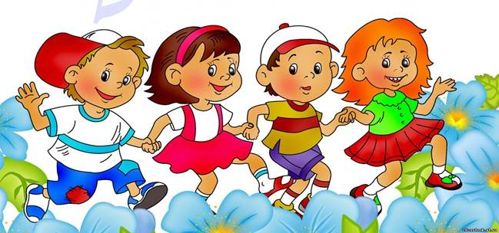**1. Режим дня** - это чередование различных видов деятельности, отдыха, сна, питания, пребывания на воздухе, которое должно     соответствовать

возрастным особенностям детей. Домашний режим в выходные должен соответствовать режиму дошкольного учреждения. Установленный распорядок не следует нарушать без серьезной причины. Опыт показывает, что неуклонное соблюдение установленного распорядка изо дня в день постепенно вырабатывает активное стремление ребенка выполнять режим самостоятельно, без подсказки взрослых, без принуждения, а это способствует формированию таких важных качеств поведения, как организованность и самодисциплина, чувство времени, умение экономить его.

**2. Сон**. Сон очень важен для нормального роста ребенка и развития его мозга, а регулярный недосып может привести к серьезным болезням.

Укладывайте ребёнка спать в одно и то же время. Придумайте ритуал засыпания – умывание, чтение на ночь – и старайтесь не изменять ему никогда. За пару часов до сна ребенок должен закончить          шумные игры. Спокойное чтение или тихая игра с игрушками поможет успокоиться и быстро заснуть.

В спальне должно быть прохладно, темно и тихо, чтобы ничего не мешало спокойно заснуть.

Дневной сон – это своего рода передышка для детского организма. Если ребенок днем не спит, надо выяснитьпричину и постараться ее устранить.

**3.   Правильное питание.**Рацион ребенка должен включать все основные группы продуктов.

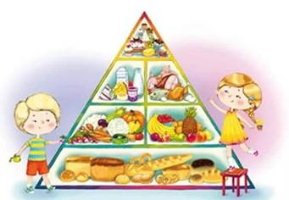-   Из **мяса** предпочтительнее использовать         нежирную говядину или телятину, курицу или индейку. Менее полезны колбасы, сосиски и сардельки.

Субпродукты                      служат

источником белка, железа, ряда витаминов и могут использоваться в питании детей.

-   Рекомендуемые сорта **рыбы**: треска, минтай, хек, судак и другие нежирные сорта. Соленые рыбные деликатесы и консервы могут оказать раздражающее действие на слизистую желудка и кишечника, особенно в дошкольном возрасте. Их рекомендуется включать в рацион лишь изредка.

-   Особое место в[детском питании](https://ratings.7ya.ru/babyfood/)занимают **молоко и молочные продукты**. Это не только источник легкоусвояемого кальция и витамина В2. Именно в молоке необходимые для развития и роста детского организма кальций и фосфор содержатся в идеальной пропорции 2:1, что позволяет этим элементам хорошо усваиваться. **- Фрукты, овощи, плодоовощные соки** содержат углеводы (сахара), некоторые витамины, микроэлементы, а также такие полезные вещества как пектин, клетчатка, пищевые волокна и другие. Эти продукты улучшают работу органов пищеварения, предотвращают возникновение запоров.

-   Необходимы **хлеб, макароны, крупы, растительные и животные жиры**, особенно гречневая и овсяная крупы. Растительное масло как приправа к салатам позволяет усваиваться многим полезным веществам, содержащимся в овощах.

 Можно готовить жареные блюда, хотя особенно увлекаться этим не следует, так как есть с опасность возникновения при обжаривании продуктов окисления жиров, которые раздражают слизистые, вызывают изжогу и боль в животе. Поэтому лучше всего тушить и запекать блюда в духовом шкафу.

**4. Оптимальный двигательный режим в семье.** Двигательная активность - биологическая потребность организма, от удовлетворения которой зависит здоровье 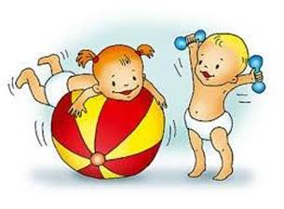детей, их физическое и общее развитие. Двигательная активность детей создает предпосылки для прочного включения физической культуры в жизнь детей, формирует у них потребность в здоровом образе жизни.

В выходные дни следует больше проводить время на воздухе. Особенно благоприятны как в физическом, так и в психологическом плане **прогулки всей семьей.**

Виды двигательной активности в условиях семьи могут быть:

* - утренняя гимнастика;
* -подвижные игры;
* -посещение спортивных кружков;
* -музыкально-ритмическая деятельность;
* - турпоходы

Придерживаясь таких простых правил, вы и ваш малыш не будете терять прекрасные минуты времени, с удовольствием используя их, чтобы побыть вместе, погулять, поиграть. Вы подружитесь с хорошим настроением и самочувствием, а усталости и вялости придется отступить.

**5.Закаливание. Закаливание организма** - одно из лучших средств укрепления        здоровья. Задача закаливания - приучить хрупкий, растущий организм ребенка переносить перемены температуры в окружающей     среде.        Основными средствами     закаливания детей являются          естественные    факторы природы - воздух, вода, солнце.

**Виды закаливания**:

-   Умывание - самый доступный в быту способ, следует начинать с теплой воды, постепенно снижая температуру.

-   Ножные ванны - действенный способ закаливания, поскольку ноги наиболее чувствительны к охлаждению.

-   Прогулки на свежем воздухе - можно использовать велосипед, лыжи, ролики.

**6.Соблюдение личной гигиены.**Утреннее и вечернее умывание, чистка зубов, мытье рук перед едой, содержание в чистоте своего тела - обязательные мероприятия в процессе воспитания гигиенических навыков.

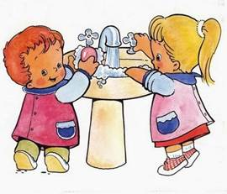Для формирования необходимых навыков большое значение имеют атрибуты гигиены: зубная щетка малыша и зубная паста, пена для ванны, шампунь и даже мыло в мыльнице. Пусть все эти средства имеют детскую направленность: яркий цвет, необычную форму, разные дополнения, привлекающие внимание малыша, и способствующие проявлению интереса к гигиеническим процедурам.

Привлекайте внимание ребенка к проведению   гигиенических мероприятий     средствами        фольклора, например, перед каждым мытьем рук или         умыванием        прочтите   малышу небольшой стишок или потешку:

Знаем, знаем, да, да, да!

Где ты прячешься, вода! Выходи, водица, -

Мы пришли умыться!

**7. Положительные эмоции**. Ребенку необходим спокойный, доброжелательный психологический климат в семье.       Вспомните, стоит нам улыбнуться - сразу становится легче, нахмуриться – подкрадывается грусть. Нахмурились - начал выделяться адреналин, способствующий грустному, тревожному настроению, улыбнулись - помогли другому гормону - эндорфину, обеспечивающему уверенное и бодрое настроение. Ведь один и тот же факт в одном случае способен быть незаметным для нас, а в другом - вызовет гнев, испортит настроение. А ведь наше раздражение механически переходит и на ребенка.

**8.Отказ от вредных привычек в семье**. Прежде всего, необходимо отметить, что в идеальном случае здоровый образ жизни предполагает не отказ от вредных привычек, но изначальное их отсутствие. Если же по каким-то причинам они уже имеются у человека, то необходимо принять все меры, чтобы освободить данного индивида от столь пагубных для него самого пристрастий. Регулярные физические упражнения, рациональное питание в большой степени способствуют преодолению вредных привычек.

В заключении хотелось бы вам порекомендовать: **«Если хочешь воспитать своего ребенка здоровым, сам иди по пути здоровья, иначе некуда его будет вести».**